Перечень литературы для прочтения дома в условиях самоизоляции и дистанционного обучения в домашних условиях.
Песенки.
«Дождик,дождик, веселей…»
«Божья коровка…»
«Веснянка», укр., обр.Г.Литвака
«Друг за дружкой», тадж.,обр.Н.Гребнева
Сказки.
«Сивка –бурка», обр.М.Булатова
«Финист –ясный сокол», обр.А.Платонова
«Златовласка», пер. с чеш. К. Паустовского;
«Три золотых волоска Деда-Всеведа», пер. с чеш. Н. Аросьевой (из сборника сказок К. Я. Эрбена).
Проза.
А.Гайдар «Чук и Гек»(главы)
В.Драгунский «Друг детства», «Сверху вниз, наискосок»
Литературные сказки.
А.Линдгрен «Карлсон, который живет на крыше, опять прилетел»(главы в сокрю), пер. со швед.Л.Лунгиной
А.Митяев «Сказка про трех пиратов»

Стихотворение для заучивания. В.Орлова «Ты скажи мне реченька родная…»

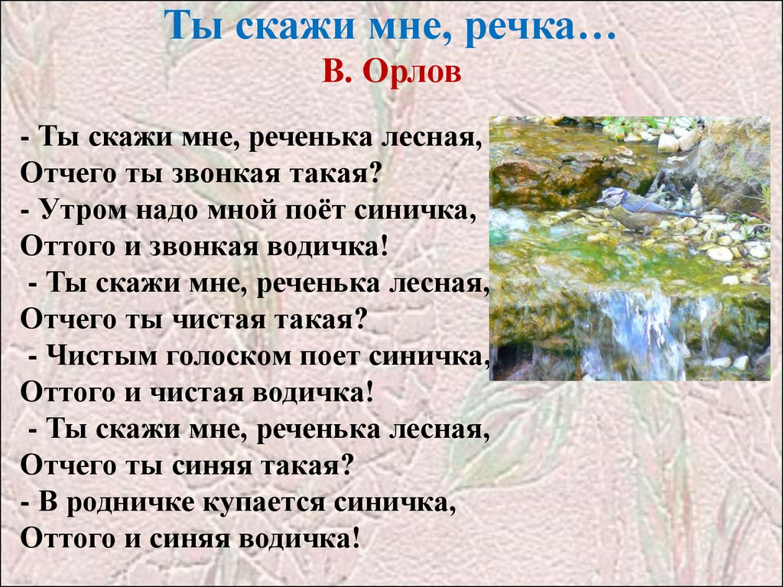
Мнемотаблица поможет детям быстрее запомнить стихотворение:
